**ЛАБОРАТОРНА РОБОТА № 11**

**Одновимірні масиви**

**Мета:** дослідити функції генерування послідовностей випадкових чисел, ознайомитись з можливостями створення одновимірних масивів і навчитись обробляти елементи масивів

**Хід роботи:**

**Завдання 1.** Написати програму, що реалізує десять генераторів псевдовипадкових чисел. Кожний генератор викликати за допомогою меню, яке реагує на введення цілого числа: 1, ... , 10.

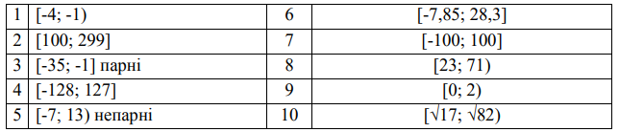

Лістинг программи:

#include <iostream>

#include <windows.h>

#include <math.h>

#include <time.h>

int main()

{

SetConsoleCP(1251);

SetConsoleOutputCP(1251);

srand(time(0));

int count, arr[10];

float arr6[10];

printf("Програма яка генерує 10 варіантів псевдовипадкових чисел.\n1 варіант числел:[-4; -1)\n2 варіант числел:[100; 299]\n3 варіант числел:-35; -1] парні\n4 варіант числел:[-128; 127]\n5 варіант числел:[-7; 13) непарні\n6 варіант числел:[-7,85; 28,3]\n7 варіант числел:[-100; 100]\n8 варіант числел:[23; 71)\n9 варіант числел:[0; 2)\n10 варіант числел:[√17; √82)\n");

printf("Напишіть відповідний варіант чисел(1-10):"); scanf_s("%d", &count);

switch (count) {

case 1:

printf("Масив - %d\n", count);

for (int i = 0; i < 10; i++) {

arr[i] = -4 + rand() % (-1 - (-4) + 1);

printf("%d ", arr[i]);

}

break;

case 2:

printf("Масив - %d\n", count);

for (int i = 0; i < 10; i++) {

arr[i] = 100 + rand() % (299 - 100 + 1);

printf("%d ", arr[i]);

}

break;

case 3:

printf("Масив - %d\n", count);

for (int i = 0; i < 10; i++) {

arr[i] = -35 + rand() % (-1 - (-35) + 1);

printf("%d ", arr[i]);

if (arr[i] % 2 != 0) {

i--;

}

}

break;

case 4:

printf("Масив - %d\n", count);

for (int i = 0; i < 10; i++) {

arr[i] = -128 + rand() % (127 - (-128) + 1);

printf("%d ", arr[i]);

}

break;

case 5:

printf("Масив - %d\n", count);

for (int i = 0; i < 10; i++) {

arr[i] = -7 + rand() % (12 - (-7) + 1);

printf("%d ", arr[i]);

if (arr[i] % 2 == 0) {

i--;

}

}

break;

case 6:

printf("Масив - %d\n", count);

for (int i = 0; i < 10; i++) {

arr6[i] = (-785 + rand() % (2830 - (-785)) + 1) / 100.0;

printf("%.2f ", arr6[i]);

}

break;

case 7:

printf("Масив - %d\n", count);

for (int i = 0; i < 10; i++) {

arr[i] = -100 + rand() % (100 - (-100) + 1);

printf("%d ", arr[i]);

}

break;

case 8:

printf("Масив - %d\n", count);

for (int i = 0; i < 10; i++) {

arr[i] = 23 + rand() % (70 - (23) + 1);

printf("%d ", arr[i]);

}

break;

case 9:

printf("Масив - %d\n", count);

for (int i = 0; i < 10; i++) {

arr[i] = 0 + rand() % (1 - 0 + 1);

printf("%d ", arr[i]);

}

break;

case 10:

float arr10[10];

printf("Масив - %d\n", count);

for (int i = 0; i < 10; i++) {

arr10[i] = pow((rand() % (83 - 17) + 17), 1.0 / 2);

printf("%.2f ", arr10[i]);

}

break;

}

return 0;

}

Результат програми:

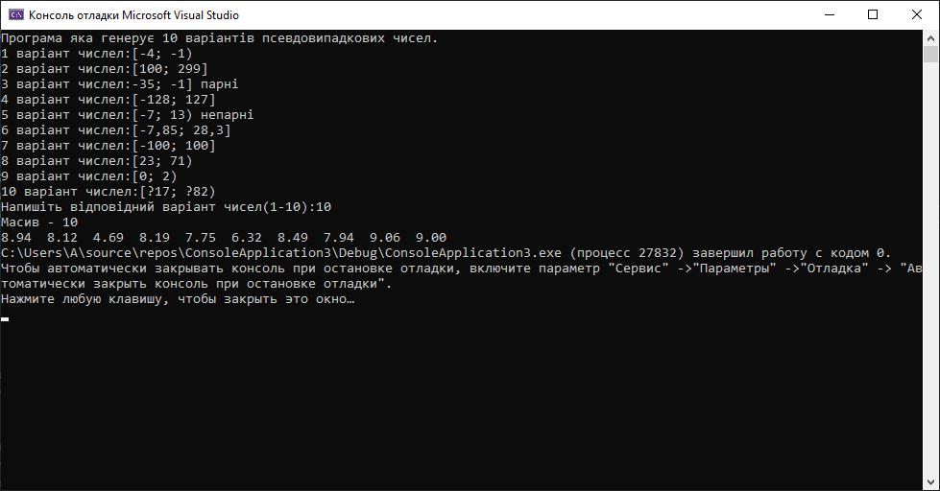

**Завдання 2.** Числа m, n і k (3≤k≤10) вводяться з клавіатури. Згенерувати і вивести на екран m цілих випадкових чисел з проміжку, вказаному у пункті а, та n дійсних чисел (виводити на екран з вказаною точністю ) з проміжку, вказаному у пункті б. Виведення на екран здійснювати по k чисел у рядку.



Лістинг программи:

#include <iostream>

#include <windows.h>

#include <math.h>

#include <time.h>

int main()

{

SetConsoleCP(1251);

SetConsoleOutputCP(1251);

srand(time(0));

int m, n, k, arr1[1000];

float arr2[1000];

printf("m - кількість цілих випадкових чисел з проміжку [-25, 30]\n");

printf("n - кількість цілих випадкових чисел з проміжку [1, 5] з точністю до сотих\n");

printf("k - кількість чисел у рядку\n");

printf("Введіть m:"); scanf_s("%d", &m);

printf("Введіть n:"); scanf_s("%d", &n);

printf("Умова: 3<=k<=10\nВведіть k:"); scanf_s("%d", &k);

if (k >= 3 && k <= 10) {

printf("Масив m: ");

for (int i = 0; i < m; i++) {

arr1[i] = -25 + rand() % (30 - (-25) + 1);

if (i % k == 0) {

printf("\n%d ", arr1[i]);

}

else {

printf("%d ", arr1[i]);

}

}

printf("\nМасив n: ");

for (int j = 0; j < n; j++) {

arr2[j] = (rand() % (500 - 100 + 1) + 100) / 100.0;

if (j % k == 0) {

printf("\n%.2f ", arr2[j]);

}

else {

printf("%.2f ", arr2[j]);

}

}

}

else {

printf("Помилка. Ви ввели не задане в умові значення k");

}

return 0;

}

Результат програми:

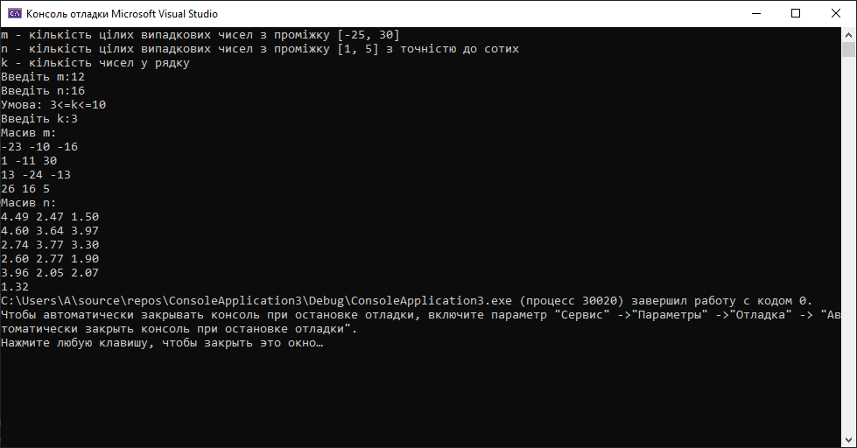

**Завдання 3.** Розробити програму, дотримуючись таких вимог:

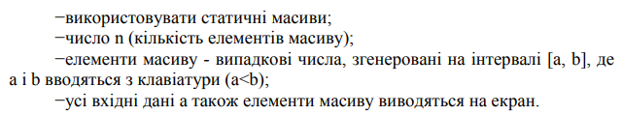

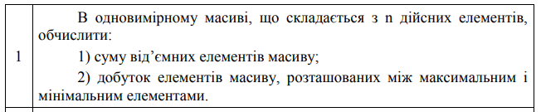

Лістинг програми:

#include <iostream>

#include <Windows.h>

#include <math.h>

#include <time.h>

int main()

{

srand(time(0));

SetConsoleCP(1251);

SetConsoleOutputCP(1251);

int arr[1000], count, a, b, sum = 0, product = 1, max = arr[0], min = INFINITY, indexMAX, indexMIN, i;

printf("Введіть кількість елементів масиву:"); scanf_s("%d", &count);

printf("Введіть початкове значення масиву a (ціле):"); scanf_s("%d", &a);

printf("Введіть кінцеве значення масиву b (ціле):"); scanf_s("%d", &b);

if (a == b) {

printf("Помилка. Значення а не > b.");

}

else {

printf("Масив:\n");

for (i = 0; i < count; i++) {

arr[i] = a + rand() % (b - a + 1);

// 1)

if (arr[i] < 0) {

sum = sum + arr[i];

}

// 2)

if (arr[i] > max) {

max = arr[i];

indexMAX = i;

}

if (arr[i] < min) {

min = arr[i];

indexMIN = i;

}

printf("%d ", arr[i]);

}

if (indexMAX > indexMIN){

i = indexMAX;

indexMAX = indexMIN;

indexMIN = i;

}

for (i = indexMAX; i < indexMIN; i++) {

product *= arr[i];

}

if (sum == 0) {

printf("\nСума від'ємних елементів масиву = 0 або від'ємних елементів не існує.");

}

else printf("\nСума від'ємних елементів масиву = %d", sum);

printf("\nMax = %d", max);

printf("\nMin = %d", min);

printf("\nДобуток елементів розташованих між максимальним і мінімальним елементами = %d", product);

}

return 0;

}

Результат програми:

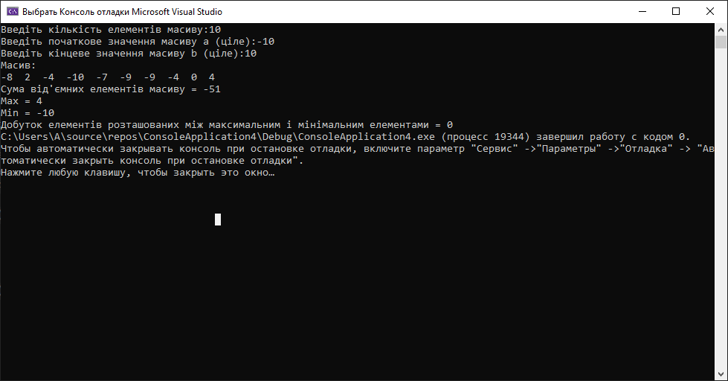

**Завдання 4**. Написати програму:

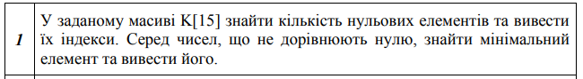

Лістинг програми:

#include <iostream>

#include <Windows.h>

#include <math.h>

#include <time.h>

int main()

{

srand(time(0));

SetConsoleCP(1251);

SetConsoleOutputCP(1251);

int arrK[15], countZERO=0, min = INFINITY, indexZERO, indexMIN, i, a, b;

printf("Введіть початкове значення масиву a (ціле):"); scanf_s("%d", &a);

printf("Введіть кінцеве значення масиву b (ціле):"); scanf_s("%d", &b);

if (a == b) {

printf("Помилка. Значення а не > b.");

}

else {

printf("Масив:\n");

for (i = 0; i < 15; i++) {

arrK[i] = a + rand() % (b - a + 1);

if (arrK[i] < min && arrK[i] != 0) {

min = arrK[i];

indexMIN = i;

}

printf("%d ", arrK[i]);

}

printf("\nMin = %d", min);

for (i = 0; i < 15; i++) {

if (arrK[i] == 0) {

countZERO++;

indexZERO = i;

printf("\nІндекс %d нуля = %d", countZERO, indexZERO);

}

}

if (countZERO == 0) {

printf("\nНулів у масиві не існує.");

}

else {

printf("\nКількість нулів = %d", countZERO);

}

}

return 0;

}

Результат програми:

1:

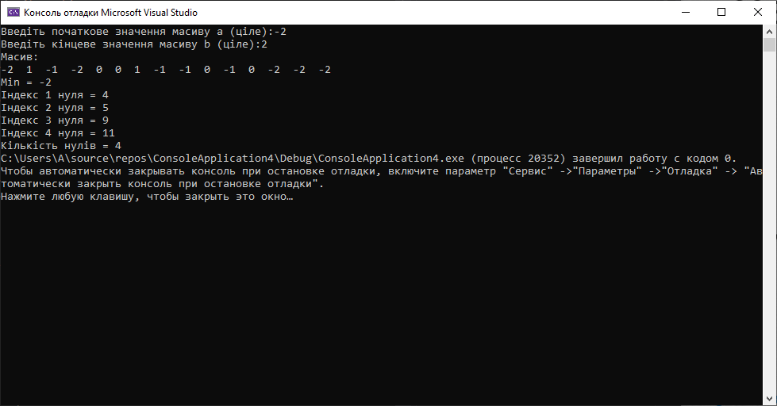

2:

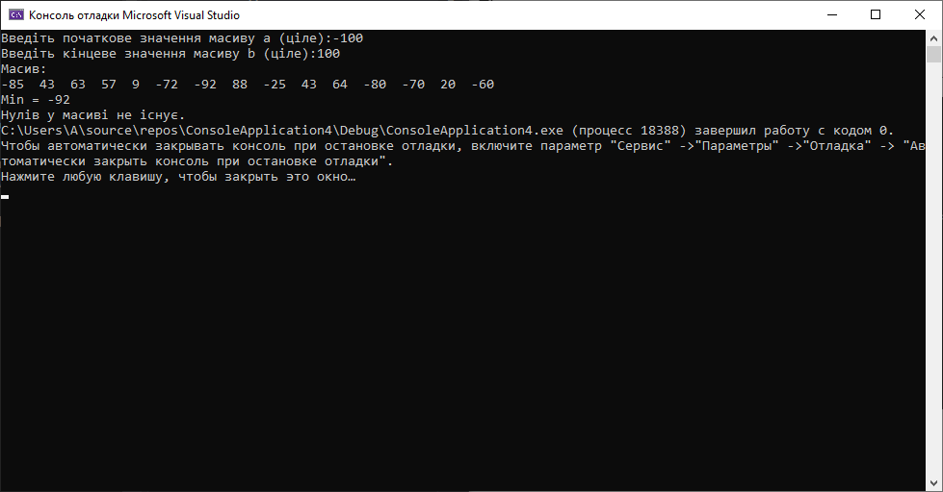

***Висновки:*** в ході виконання лабораторної роботи було ознайомлено з середовищем MS Visual Studio. Досліджено та отримано практичні навики щодо створення найпростішої програми.